Теорема
- Радиус окружности, вписанной в прямоугольный треугольник, вычисляется по формуле .
- Радиус окружности, описанной около прямоугольного треугольника, равен половине гипотенузы, а её центр совпадает с серединой гипотенузы.
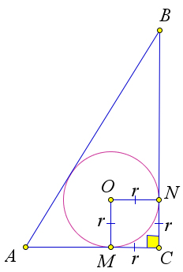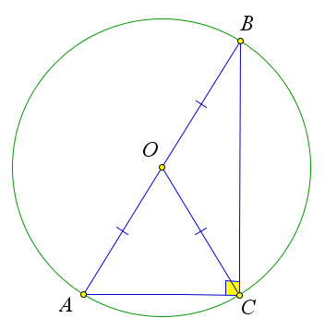

Доказательство

Докажем первый пункт теоремы.
Рассмотрим треугольник с прямым углом .
Пусть в него вписана окружность с центром и радиусом , которая касается катетов и в точках и соответственно.
Тогда – квадрат, так как все его углы прямые и .
Тогда .
Но , то есть .

Докажем второй пункт теоремы.
Рассмотрим треугольник с прямым углом .
Пусть – середина гипотенузы .
Тогда , то есть точка равноудалено от всех вершин треугольника.
Следовательно, точка является центром окружности, описанной около треугольника , радиус которой равен , то есть половине гипотенузы.

